2013年９月本文他

本文：
メタボ改善：「給水と発汗は、正の相関関係」
体重と腹囲は微動だにせず

今夏の暑さときたら・・・・。
猛暑、酷暑、炎暑、極暑・・・。何と呼ぼうが、体感的な厳しさからするとこれらでは言葉足らず。本当に、喘ぎ苦しんだ二か月間でした。
恥ずかしながら、今年から「後期老齢者」と言う軽蔑的“くくり”の仲間入りしたので、こんなに辟易するのは年のせいと一旦は諦めていたものの、“暑さ”に関しての記録尽くめだそうで、曰く、四万十では本邦最高気温更新。８月中旬の平均気温は平年を２度以上も上回ったのだそうで、これも、記録に残る最高値とのこと。
「な～んだ。そうだったのか」。「年のせいではないんだ～」なんて一喜一憂。
更に、東京ではヒートアイランド現象とかまでが悪さをして寝付けなくては昼行灯。

暑さで朦朧としている昼下がり。ふっと思いついたのですが、山行の鉄則は、“安全第一”。
それには夏場が最適なのでした。
先ずは天候。厳冬のそれと比較すれば天と地の違い。
だったら、登山の絶好の機会ではないですか。何故、勝手に“夏休み”なんて宣いつつ、真夏の西日受けて、“適切な冷房”すら嫌って蟄居三昧している愚かな私。
７月山行記録は真っ白。８月もこのままだとさらにマッサラになること必定。
そうだ、行かねばならないのだと気付いたのは８月に入ってすぐ。

山仲間のお誘いで金時山とあり、ご丁寧に、〈初心者向け〉とまで書いてある。数回行った山だし体力鍛えるには最適と応募。当日は曇天で今にも降りそうだが、小雨実行ともあり、ドタキャンしては“後期高齢者”の権威が下がると言うもの。
石塊と木根が道ふさぎ、何よりも、高温・多湿に叩きのめされて、(昔)金時娘までご機嫌ななめ。多汗症にとっては、これでもか、これでもかと滴り落ちる汗。缶ビール含めて当日飲用した水気は５ℓは下らないのではないでしょうか。上の着替えは２セット持参したものの、下肢も汗かくんだよね～。

ここで、枇榔ながら発汗の話。
若いころは、運動中は絶対に水気を採るなと厳命され、暑さの中、渇求こらえ堪え頑張ったもの。一転して、最近は、脱水症怖さに適宜飲むべしに変わった。１ℓに塩１～２ｇと砂糖2.5ｇ混ぜて飲めだの、スポーツドリンクを倍に薄めて飲用せよだのと、まあ、お節介も甚だしい。その上、飲用しても吸収されるまでに30～40分かかるから喉が乾いてからでは遅いだのとご親切の極み。
もっと難解なのは、脱水症とは水分と共に電解質喪失も並行的に起こるらしい。過多の水分は喉の渇きは防げるものの、同時に、発汗と友連れで電解質まで排出してしまうとあり、この塩梅はどうやったら良いのでしょうか？
格言に曰く「下手な考え休むに似たり」。喉乾いたら理屈抜きに飲むっきゃないのだ。
電解質喪失。不肖この私の度々起こすこむら返りがこれに該当するらしい。
私の場合、多汗症と言ってしまえばそれまでですが、こんなに汗かくのだから、発汗、即、理屈なしに飲用し続けないと“切干大根・乾瓢”になっちゃうくらいの重傷です。
理屈、講釈なしに飲み続けないと倒れてしまうこと必定。
電解質喪失と言えば、谷川姓を名乗る以上、還暦記念に谷川岳に登頂したのですが、人生の三分の二貫徹に感激して頂上で時間取りすぎて体を冷やし、下山開始直後に両足にこっぴどい“こむら返り”。やっと最終のゴンドラに辿りついた痛い思い出があります。
偶然居合わせた看護師（婦）さんに、“塩分補給”と云われたのを鮮明に覚えています。
最近聞いたのですが、腓返りには漢方薬の一つが特効薬だそうで、その薬効たるや、薬袋を見た瞬間に痙攣が収まると言われてますが、真偽の程は如何かな？

このような次第で、８月は、以下、ギャラリー欄でもお示しするように頑張って歩き通したのですが、汗かいた以上に水分を取り過ぎて、またまた体重は大台を突破してしまいました。
聞くところでは体重の60％は水分だそうですから如何ともしがたいのでしょう。

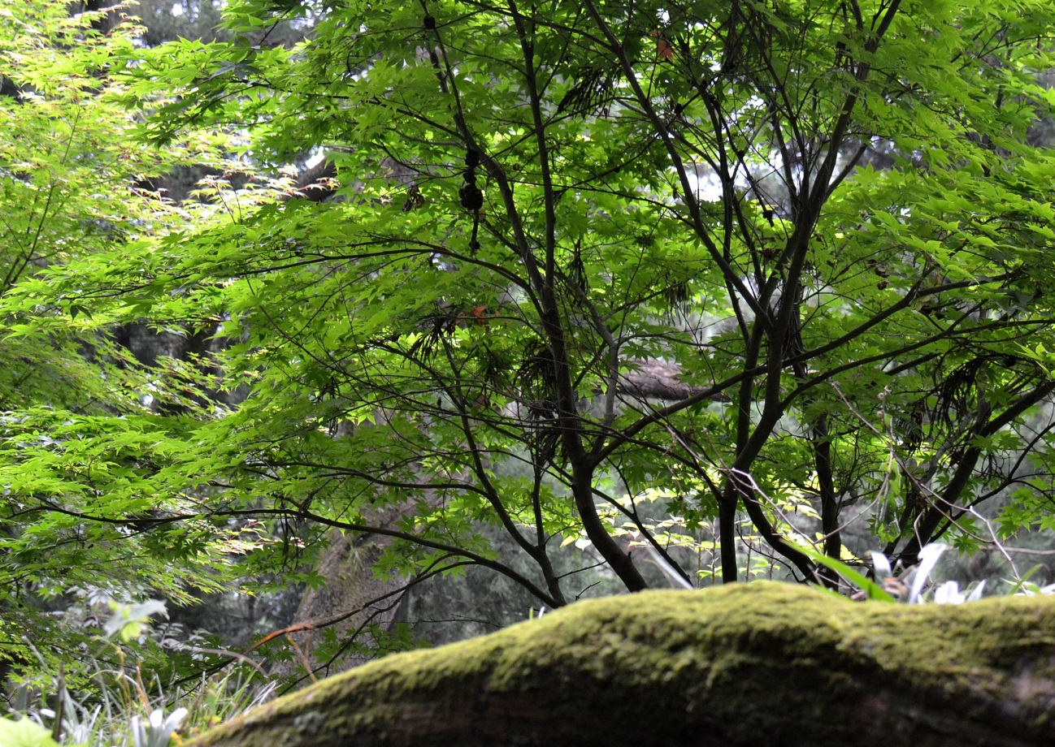
２０１３年９月 表題部の写真説明 （222-4980）

還暦前には“スラッと”した体躯には程遠かったとは言え、メタボ解消運動の必要性もなく、正しく仕事人生のクライマックス。
健康維持のために、何か、思い入れて運動。なんてやっていたのでしょうか？
還暦記念にゴンドラ往復谷川岳。見ず知らずの山男とカメラ談義になって頂上で冷やし、下山開始直後にそれはこっぴどい、しかも両足に“こむら返り”。
体力面で人生の下り坂に就いた自分を、いやと言うほど思い知らされました。
そこで、東京の西座敷。奥多摩は御岳山に月一登山を始めた次第。
参道に沿って歩むとケーブルカーを見下ろせる定点撮影ポイントがありまして、春夏秋冬このアングルで撮っております。横たわって苔むした倒木がアクセントになっている自慢の場所なのですが、目障りで邪魔だね。とは写真の先生のご指南。
深緑の今もよいのですが、やはり紅葉の季節が一番です。

御嶽山のレンゲショウマ群生 （221-5083縦位置・221-5080）
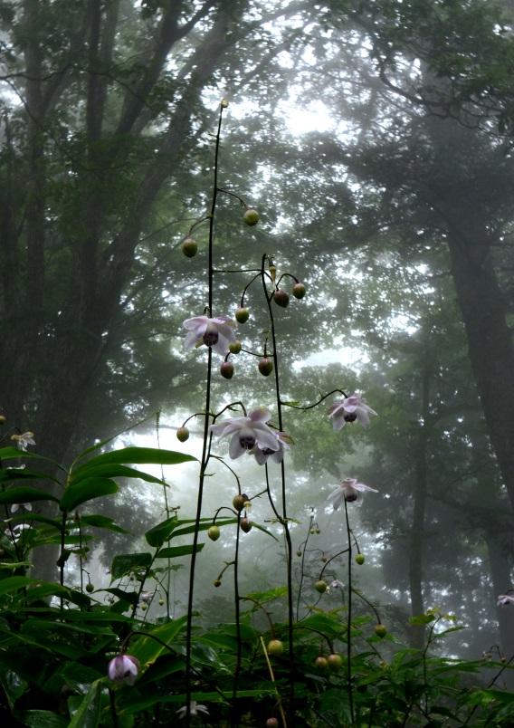
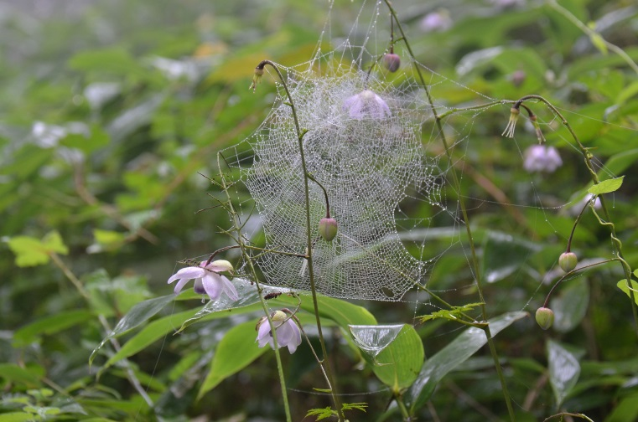

御嶽山には、二百回近くも行っているのですが、草花には全く関心がなかったことも手伝って、レンゲショウマも知らないばかりか、それの群生地で有名だ、な～んて全く知りませんでした。
「新聞に載ってるよ」なんて友人に教えられたものの、酷暑続きに辟易している我が身にとって気は焦れども体動かず。
盆休みもとっくに過ぎた早朝、いつもなら上りホームの人なのに、リュック背負って下り電車を待つ。
老いの一徹、バスとケーブル横目に見て見ぬふり。多摩川沿いの小道を遡上し、ケーブル下から参道へ。ひたすら汗流すものの、上るにつれて霧雨、濃霧に過飽和の湿度。
馬鹿だね～。どう見ても花の盛りは過ぎている、この体たらく。
出来はともかく、こんな悪天候の中、一人熱心に“撮影目的で来た”証拠の、濃縮された二連作です。
国立昭和記念公園の鷺草 （222-5116）
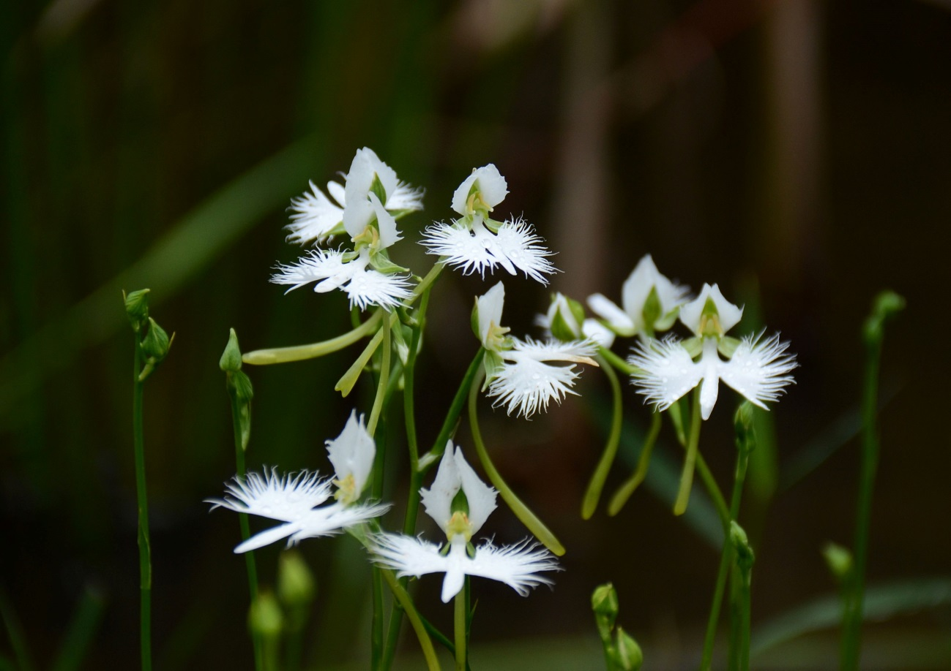
天気予報では、灼熱地獄の中上昇気流の関係で午後に局地的大雨かも？何てあるが、暑さ堪えて、西向きの自室に蟄居しても、“鬱の老人、脱水症”なんて世間様にご迷惑かけることもないわけではなし・・・。
レンゲショウマの翌々日と言うのに、性懲りもなく今度は国立昭和記念公園を横断。
去年、花の頃を過ぎて撮れなかった「鷺草」に何としてもお目にかかりたかったのです。
武蔵砂川下車したとたんに黒雲天を覆い雷鳴轟いて傘をさす。14時過ぎ、入園者なんて一人もいない。暇をかこつ守衛さんに、「これからすごい雨だから、断念したら」と、忠告された挙句、「その代り、鉢植えで我慢しなさいよ・・・」。と、ご親切に差し出された鷺草の小鉢は貧弱この上ない。
今夏は集中豪雨を何度もうまく避けられて、ついている故信念徹底。去年は撮り損なった、執念の「トンボの湿地」にたどり着き、目線を下げて写す。まあまあの作かな？
雨も小康状態になったので、「みんなの原っぱ」で深緑一杯吸い込んで、ビール片手にしばし休憩。

「つるつる温泉」眼前。ここで一服。暑い中ご苦労様でした （222-5103縦位置）
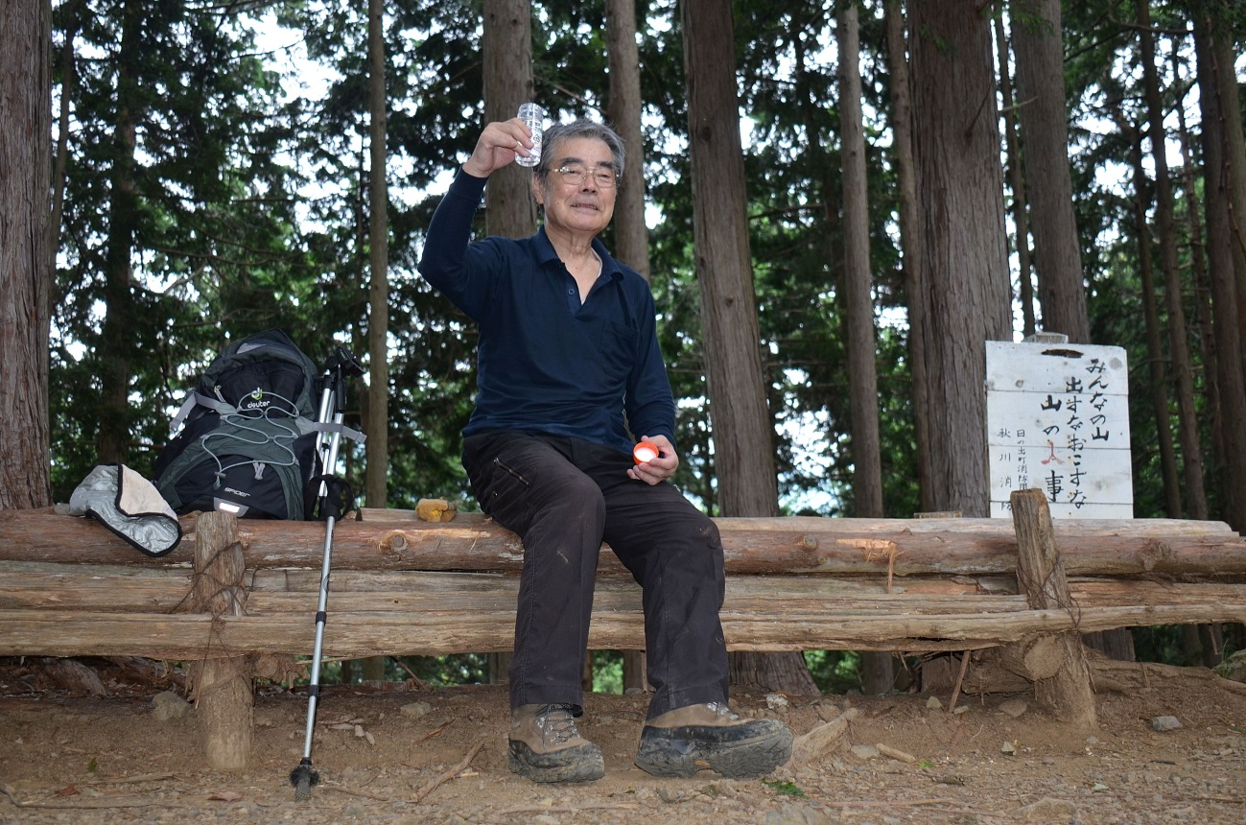
山行途上で飲酒に至るなど、それこそご法度。以て打ち首になることは重々承知に及んでおりますが、もうここまで下れば「つるつる温泉」も間近。ワンカップ一本だけならお見逃しいただけるでしょう。
今では笑い話なのですが、水筒酒で満たし、弁当喰わずに飲酒に及んだなんて、迷惑千万、あり得ない噂がOB山歩き会で立ちまして、会則に、「山行途上飲酒厳禁」と謳うなんて大げさな・・・。「そんなこと自体が常識、規約の権威が削がれる」と申しましたが、疑い深い。“附則”なるものには規定されています。
セルフタイマー押して、よたよた戻り、そのたびに杯差し上げてにっこり笑う。
貴重な一合瓶もあっという間に飲み干してしまいました。

不肖この私、これまで碌な自己紹介もしていませんが、姓は「たにかわ」で、谷川岳とは入魂の間柄。写真に示すような、「四角四面の堅物男」でございます。
何せ、声高に名乗るような分際でもございませんので、今後、回重ねる度に明らかにしてゆきたいと存じます。

